**电子科技大学**

**实**

**验**

**报**

**告**

学生姓名：李昊霖

学号：2019270102007

课程名称：计算机网络基础

指导教师：杨宁

日期： 2021 年 5月 4日

实验项目名称： SDN实验2

报告评分： 教师签字：

**一、实验概要**

实验目的:

学习Open vSwitch 交换机的安装与配置以及iperf工具。

实验内容：

1.安装Open vSwitch 交换机并配置环境变量

2.使用ovs-vsctl命令创建（虚拟）网桥

3.使用ovs-ofctl命令下发流表项

4.分析流表项并回答指导书中问题。

**二、实验步骤、数据及分析结果**

**记录：**

实验2.2：

1.创建网桥、添加端口、查看网桥的 ovs-vsctl 命令及其结果截图

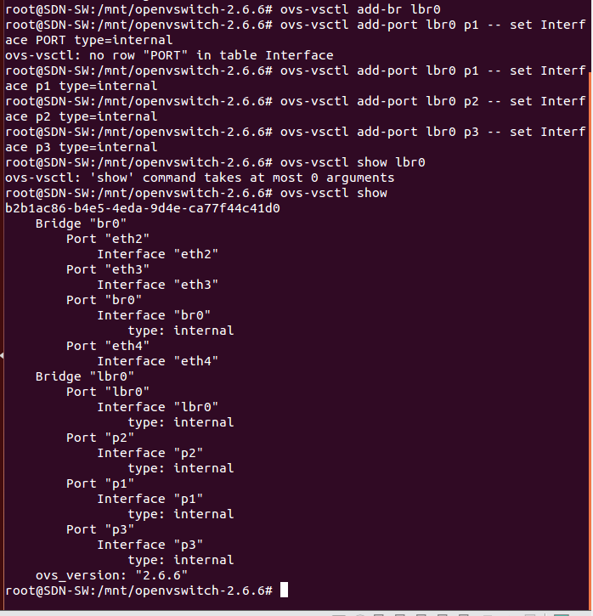

2. 查看流表项的 ovs-ofctl 命令及其结果截图

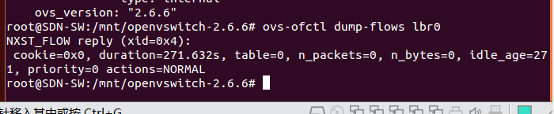

3.创建 pc2 和 pc3 并连接网桥的命令’

命令如下图。

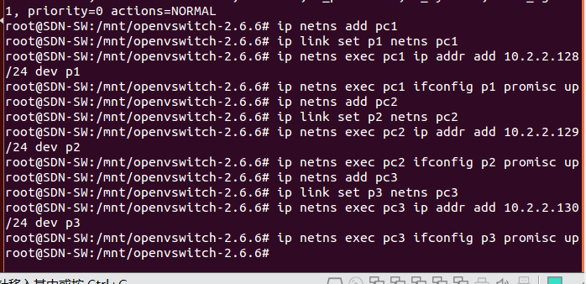

4. ping 命令及其结果截图。

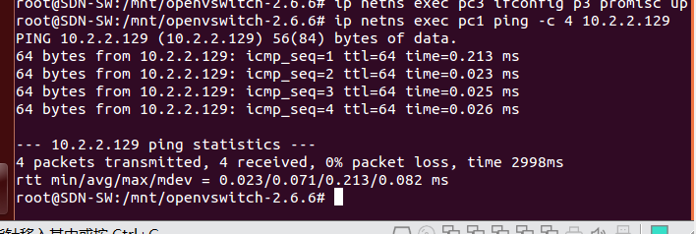

5. 查看流表项的 ovs-ofctl 命令及其结果截图

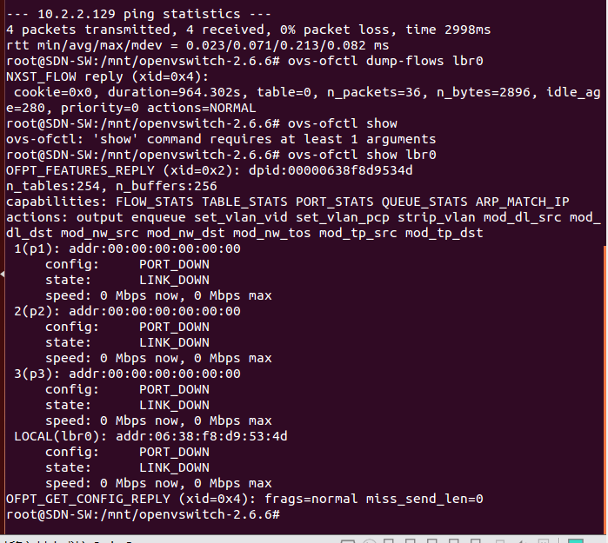

6.ping 命令及其结果截图

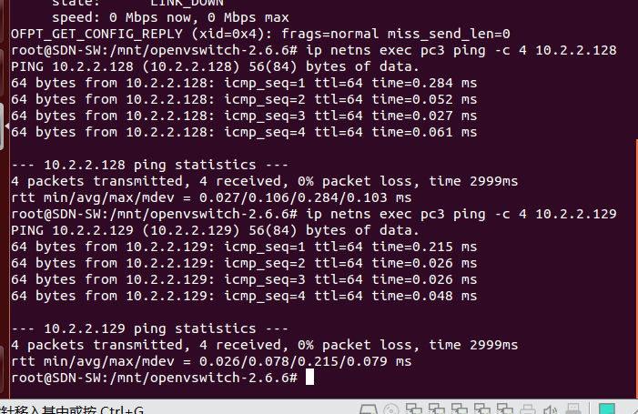

7. 将查看的信息填入表 8 中

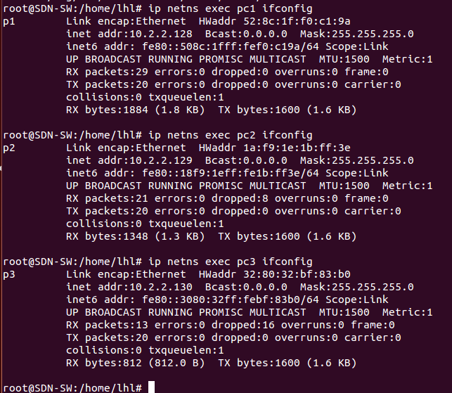

|  |  |  |  |
| --- | --- | --- | --- |
| 实验 2.3 的步骤 3 记录 | | | |
| **网络接口** | MAC 地址 | IP 地址 | OpenFlow 端口号 |
| P1 | 52:8c:1f:f0:c1:9a | 10.2.2.128 | 1 |
| P2 | 1a:f9:1e:1b:ff:3e | 10.2.2.129 | 2 |
| P3 | 32:80:32:BF:83:B0 | 10.2.2.130 | 3 |

**步骤 3、下发 L2 流表项**

8. 下发 L2 流表项的 ovs-ofctl add-flow 命令

ovs-ofctl add-flow lbr0 priority=200,idle_timeout=0,dl_dst=32:80:32:BF:83:B0,actions=drop

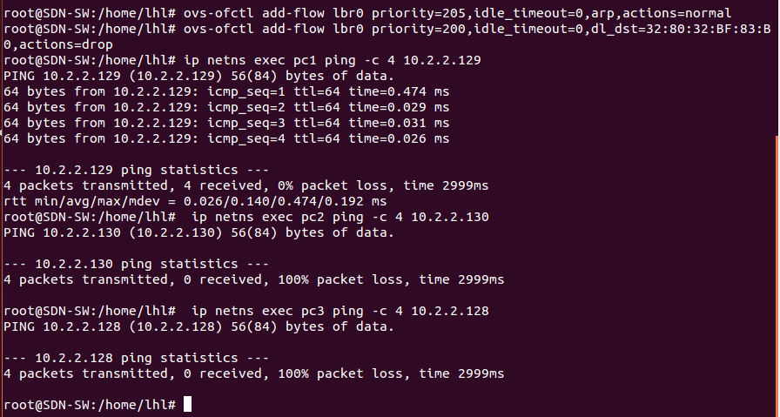

9.ping 命令及其结果截图



问题（Q1~Q4）:

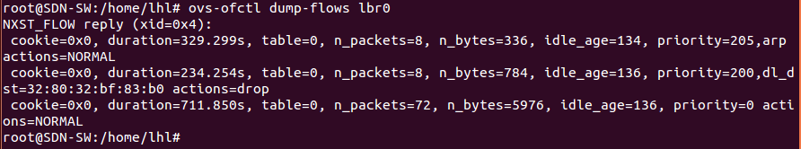

流表项截图

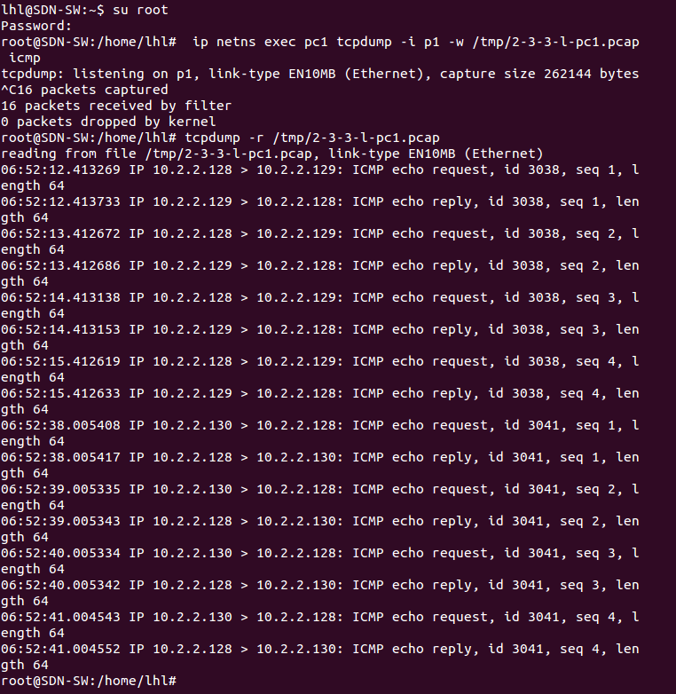

P1报文

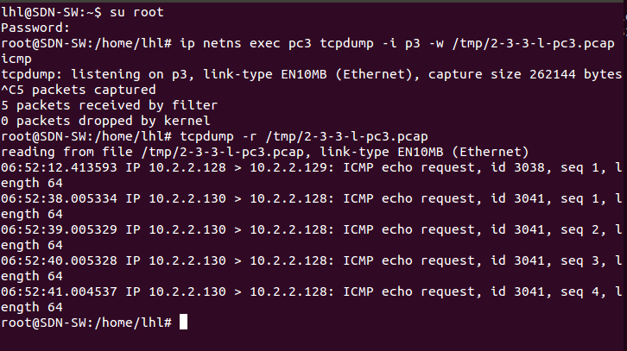

P3报文

Q1、pc1 ping pc2 时，PC1 发出的 ping 请求报文匹配 lbr0 上的哪一条流表项？lbr0 如何处理这些 ping 请求报文？请给出依据截图。

pc2 返回的 ping 响应报文匹配 lbr0 上的哪一条流表项？lbr0 如何处理这些ping 响应报文？请给出依据截图。

答：请求与响应报文均匹配sw中第三条流表项，因为ping前后这条流表项的n-packet数增加8，如下图。报文正常转发。

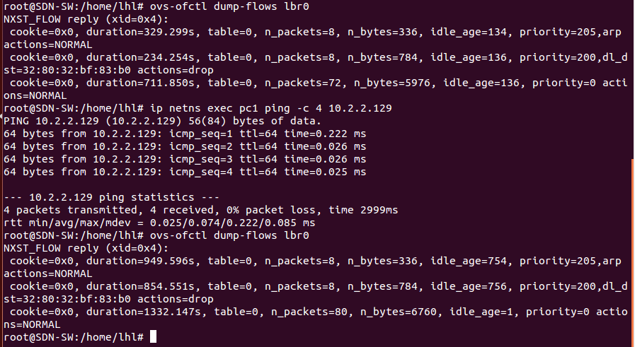

Q2、pc2 ping pc3 时，pc2 发出的 ping 请求报文匹配 lbr0 上的哪一条流表项？lbr0 如何处理这些 ping 请求报文？请给出依据截图。

这次测试中是否有 ping 响应报文？如果没有，请说明理由；如果有，则匹配lbr0 上的哪一条流表项？lbr0 如何处理这些 ping 响应报文？请给出依据截图。

答：2发出的请求报文匹配第二条流表项，ping前后第二条流表项的packet数增加4。根据该流表项，处理方式为drop。

无响应报文，ping命令前后第三条流表项n-packet无变化。

Q3、pc3 ping pc1 时，pc3 发出的 ping 请求报文匹配 lbr0 上的哪一条流表项？lbr0 如何处理这些 ping 请求报文？请给出依据截图。

这次测试中是否有 ping 响应报文？如果没有，请说明理由；如果有，则匹配lbr0 上的哪一条流表项？lbr0 如何处理这些 ping 响应报文？请给出依据截图。

答：请求报文匹配第三条流表项，其action=NORMAL，正常转发。

响应报文匹配第二条流表项，其n-packet数量加4。（drop）

Q4、步骤 3 开始时配置的那条匹配 ARP、动作为 normal 的流表项对步骤 3

中的 ping 测试有什么影响？请详细说明。

答：arp用于ip地址和mac地址的转化。其优先级205>200，若无该流表项或其优先级小于200，则第二条drop流表项无效。

步骤 4、下发 L3 流表项：

10. 下发 L3 流表项的 ovs-ofctl add-flow 命令

ovs-ofctl add-flow lbr0 priority=210,idle_timeout=0,ip,nw_src=10.2.2.129,nw_dst=10.2.2.130,actions=output:3

ovs-ofctl add-flow lbr0 priority=210,idle_timeout=0,ip,nw_src=10.2.2.130,nw_dst=10.2.2.129,actions=output:2

ovs-ofctl add-flow lbr0 priority=210,idle_timeout=0,ip,nw_src=10.2.2.129,nw_dst=10.2.2.128,actions=drop

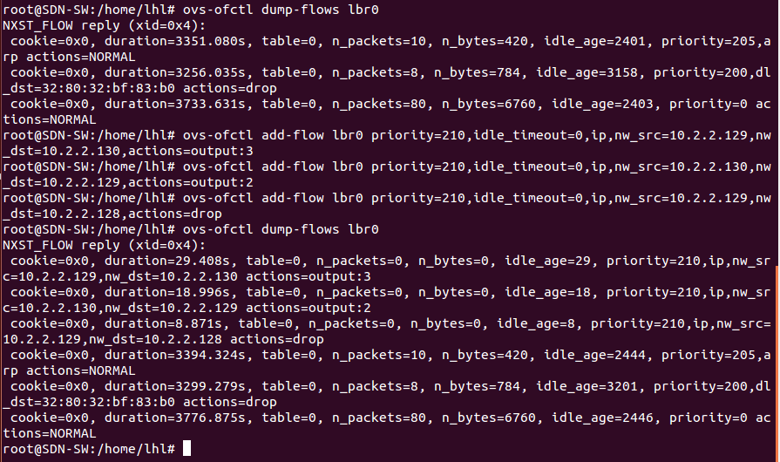

11. ping 命令及其结果截图

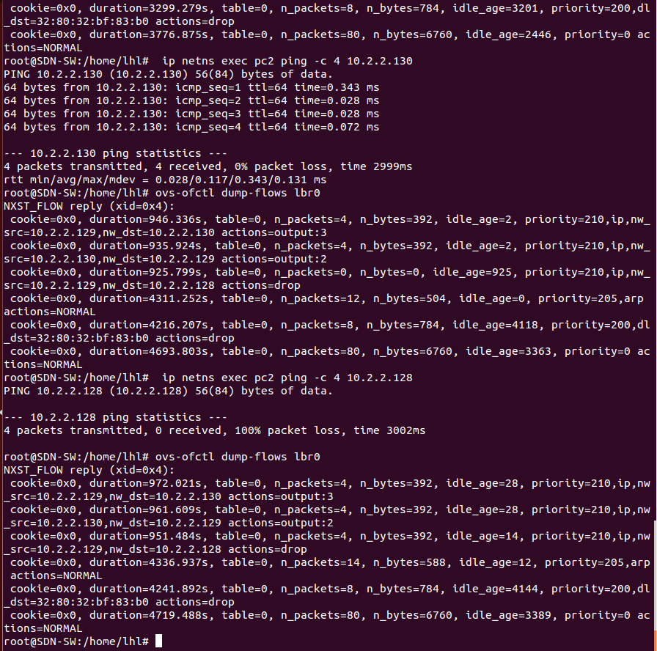

Q5-9：



Ping命令及流表项变化

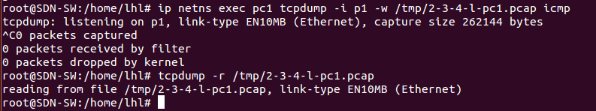

1抓包

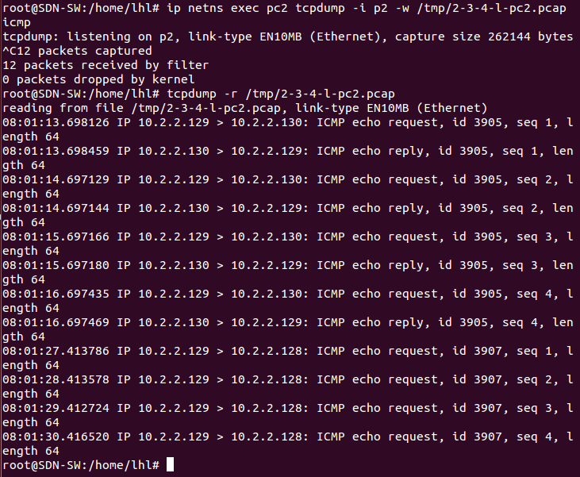

2抓包

Q5、pc2 ping pc3 时，pc2 发出的 ping 请求报文匹配 lbr0 上的哪一条流表项？lbr0 如何处理这些 ping 请求报文？请给出依据截图。pc3 返回的 ping 响应报文匹配 lbr0 上的哪一条流表项？lbr0 如何处理这些ping 响应报文？请给出依据截图。

答：如上图。请求报文匹配第一条action=output3的报文；响应报文匹配第二条action=output2的报文。Lbr0的处理方式为从相应的端口将其转发出去。

Q6、pc2 ping pc1 时，pc2 发出的 ping 请求报文匹配 lbr0 上的哪一条流表项？lbr0 如何处理这些 ping 请求报文？请给出依据截图。

答：pc2 发出的 ping 请求报文匹配第三条action=drop的流表项，分组被丢弃。

Q7、如果 pc1 向 pc2 发送分组，该分组会匹配 lbr0 上的哪一条流表项？lbr0将如何处理这些分组？请给出依据截图。

答：匹配图中最后一天action=normal的流表项。请求报文正常转发。（响应报文被丢弃。

Q8、步骤 4 中下发的 L3 流表项是否会影响 pc1 和 pc3 之间的通信？请详细说明。

答：不会。L3流表项与pc1和pc3间的报文无关。

**步骤 5、下发 L4 流表项**

12. 下发 L4 流表项的 ovs-ofctl add-flow 命令

ovs-ofctl add-flow lbr0 priority=220,idle_timeout=0,tcp,nw_src=10.2.2.128,nw_dst=10.2.2.130,tcp_dst=5001,actions=output:3

ovs-ofctl add-flow lbr0 priority=220,idle_timeout=0,tcp,nw_src=10.2.2.130,nw_dst=10.2.2.128,tcp_src=5001,actions=output:1

ovs-ofctl add-flow lbr0 priority=220,idle_timeout=0,udp,nw_src=10.2.2.128,nw_dst=10.2.2.129,udp_dst=5001,actions=output:2

ovs-ofctl add-flow lbr0 priority=220,idle_timeout=0,udp,nw_src=10.2.2.129,nw_dst=10.2.2.128,udp_src=5001,actions=output:1

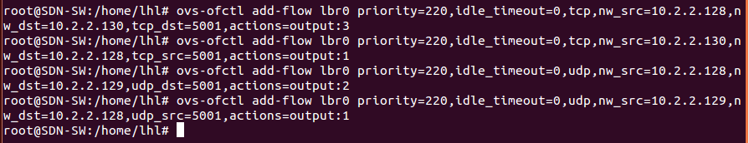

13. ipfer 命令和 ping 命令，以及这些命令的运行结果截图

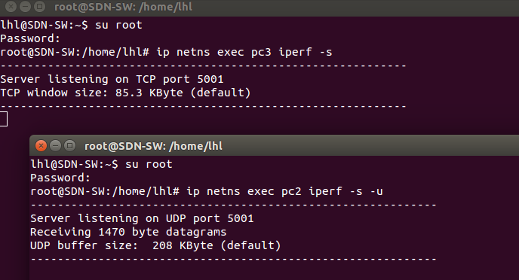

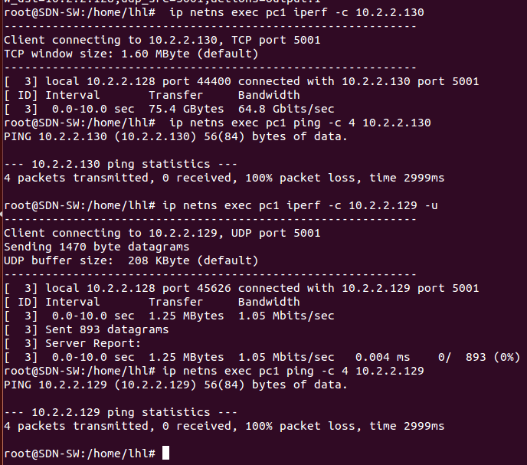

问题（Q9~Q11）：

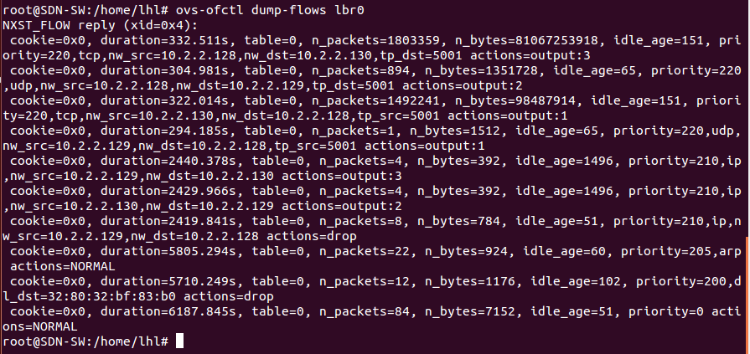

Iperf测试后的流表项

Q9、pc1 的 iperf 客户端发送给 pc3 的 iperf 服务器端的 TCP 性能测试数据匹配 lbr0 上的哪一条流表项？lbr0 如何处理这些测试数据？请给出依据截图。

pc3的iperf服务器端返回的测试统计反馈数据匹配lbr0上的哪一条流表项？lbr0 如何处理这些测试统计反馈数据？请给出依据截图。

答：匹配第一条action=output3的流表项。处理方式为监听5001端口并从端口3转发tcp数据包。

返回数据匹配第三条action=output1的流表项。处理为从端口1转发tcp数据包。

Q10、pc1 的 iperf 客户端发送给 pc2 的 iperf 服务器端的 UDP 性能测试数据匹配 lbr0 上的哪一条流表项？lbr0 如何处理这些测试数据？请给出依据截图。

pc2的iperf服务器端返回的测试统计反馈数据匹配lbr0上的哪一条流表项?lbr0 如何处理这些测试统计反馈数据？请给出依据截图。

答：匹配第二条action=output2的流表项。处理方式为监听5001端口并从端口3转发udp数据包。

返回数据匹配第三条action=output1的流表项。处理为从端口1转发udp数据包。

Q11、为什么 pc1 和 pc3 之间能进行正常的 iperf 测试，却不能进行 ping 通信？请详细说明。

答：L4流表项使得pc1 和 pc3 之间能进行正常的 iperf的tcp、udp测试；而根据L2流表项，pc1 和 pc3 之间的其它数据包（ping命令中为icmp）被丢弃，故ping不通。

**三、总结及心得体会**

通过本次实验我学会了openswitch的基本使用方法，并进行实践以及结果分析。同时实验过程中对各种流表项的不断试错，从新配置虚拟机的经历锻炼了我的耐心，磨练了我的意志。

**四、对本实验过程及方法、手段的改进建议**

实验过程中碰到的问题：

1.实验过程中，VirtualBox突然所有虚拟机都打不开，在尝试了直接重装，删除所有文件再重装以及网络上找到的所有方法均失败后，我选择了改用vmware进行实验，后续实验过程中未出现异常。因此设备，用户名与sdn实验1不同。

2.直接进行sdn2实验时，L2流表项ovs-ofctl add-flow br0 priority=200,idle_timeout=0,dl_dst=32:80:32:BF:83:B0,actions=drop下发后得到的ping命令结果总是与预期不符，而选择轻量版方案后使用ovs-ofctl add-flow lbr0 priority=200,idle_timeout=0,dl_dst=32:80:32:BF:83:B0,actions=drop流表项则结果正常，与预期相符。

这里两个流表项相同但结果却不同，值得进一步探究。